**PLATAFORMA PARA EL CONTROL DE LA MERCANCÍA Y FACTURACIÓN DE UNA MICROEMPRESA DE MUEBLES**

**STEFANY LORENA SANCHEZ BERNAL**

**Codigo 1.140.890.155**

**CORPORACION DE ESTUDIOS TECNOLOGICOS DEL NORTE DEL VALLE**

**INGENIERIA DE SISTEMAS**

**PROYECTO INTEGRADOR TECNICO**

**CARTAGO VALLE DEL CAUCA**

**2017**

**PLATAFORMA PARA EL CONTROL DE LA MERCANCÍA Y FACTURACIÓN DE UNA MICROEMPRESA DE MUEBLES**

**STEFANY LORENA SANCHEZ BERNAL**

**Codigo 1.140.890.155**

**PROYECTO INTEGRADOR TECNICO**

**CARLOS ALBERTO LONDOÑO LOAIZA**

**CORPORACION DE ESTUDIOS TECNOLOGICOS DEL NORTE DEL VALLE**

**INGENIERIA DE SISTEMAS**

**PROYECTO INTEGRADOR TECNICO**

**CARTAGO VALLE DEL CAUCA**

**2017**

Contenido

RESUMEN 7

ABSTRACT 7

INTRODUCCION 8

JUSTIFICACION 9

PLANTEAMIENTO DEL PROBLEMA 10

CARACTERIZACION DEL PROBLEMA 11

PREGUNTA DE INVESTIGACION 12

OBJETIVO GENERAL 13

OBJETIVOS ESPECIFICOS 14

MOCKUPS 16

Inicio 16

Menu 16

Factura 16

Inventario 17

Entidad Relación 18

Workbench 18

Diagrama(Dia) 19

Cronograma 19

# RESUMEN

Plataforma de control de mercancía y facturación, permite controlar con un mayor valor de precisión la existencia de productos en bodega, también nos permite el proceso de facturación y visualización de la misma.

# ABSTRACT

Platform of merchandise control and billing, this system allows us to have exactly the existence of products in warehouse, also allows us the process of billing and visualization of it.

# INTRODUCCION

La carencia de valores básicos nos esta generando problemas a la sociedad en general, ya no podemos confiar en cualquier empleado, El hogar del mueble es una microempresa en donde ofrecemos los muebles y electrodomésticos para el hogar dándole una facilidades de pago a los usuarios, esta microempresa esta presentando perdidas tanto en sus productos como en dinero, esta microempresa desea adquirir un software para llevar un control sobre la mercancía en bodega y en oficina con el dinero.

# JUSTIFICACION

Con este software podemos satisfacer las necesidades de esta microempresa EL HOGAR DEL MUEBLE ayudándoles a llevar un control de bodega y poder tener un informe de el dinero que debe estar en caja, por lo tanto tendría presente los productos existentes en bodega y así tener la certeza de saber que el producto que se esta vendiendo este realmente disponible.

# PLANTEAMIENTO DEL PROBLEMA

Se están generando pérdidas de mercancía y dinero, se requiere un software para llevar un control de inventario y llevarle un seguimiento a el dinero que entra y sale por medio del almacén.

# CARACTERIZACION DEL PROBLEMA

En el almacén se están presentando perdidas de dinero, mercancía y se esta generando confusión a la hora de vender algún producto ya que no se sabe con exactitud que tenemos en bodega.

# PREGUNTA DE INVESTIGACION

¿Cómo obtener un sistema de control de mercancía y también de facturación?

# OBJETIVO GENERAL

Plataforma para el control de la mercancía y facturación de una microempresa de muebles.

# OBJETIVOS ESPECIFICOS

* Llevar un seguimiento de los procesos que se realizan en el almacén, para evitar malos entendidos entre los operarios
* Búsqueda de facturas, si en algún momento por alguna razón no encontramos el físico de las facturas podemos buscarlas en el programa e imprimir la de nuevo.
* Búsqueda de productos, si deseamos saber si un producto en específico está disponible.
* Crear facturas
* Ingresar productos a el inventario

# MOCKUPS

## Inicio

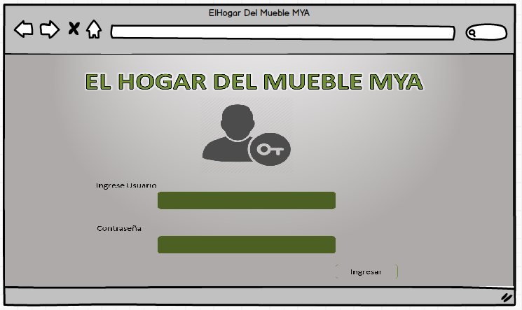

## Menu

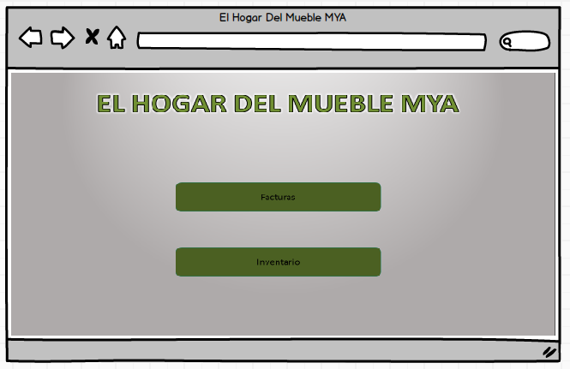

## Factura

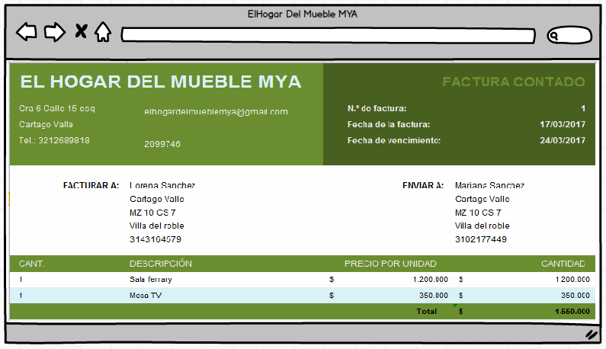

## Inventario

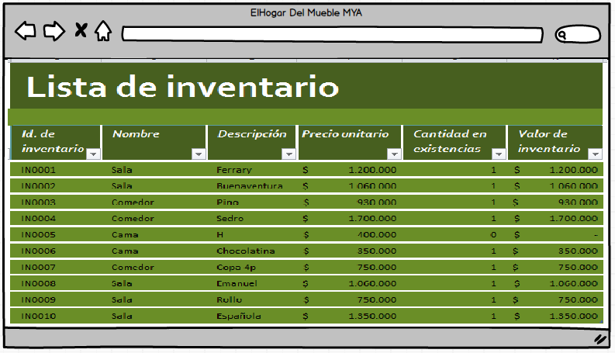

# Entidad Relación

## Workbench

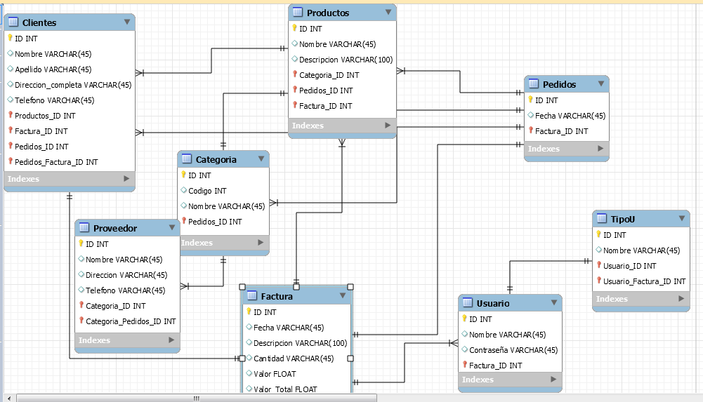

## Diagrama(Dia)

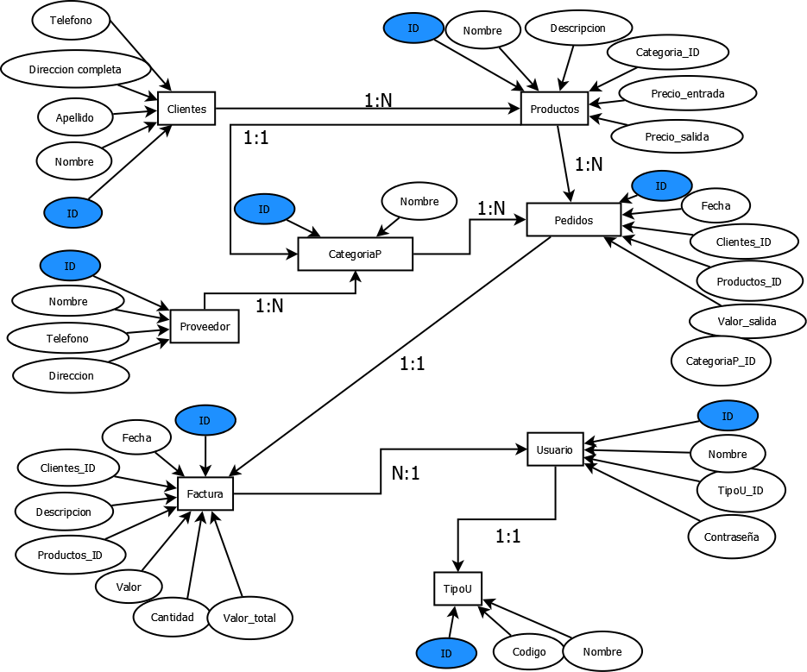

# Cronograma

